Berlin, 24.02.2022
Jeder Fünfte hatte erhebliche finanzielle Belastungen
Neue DIA-Studie untersucht die Dimensionen der Betroffenheit durch Corona / Themen der repräsentativen Befragung: Konsumausgaben/Sparen, Homeoffice und Wohnsituation
Jeder Fünfte in Deutschland (19 Prozent) war von der Corona-Pandemie finanziell ganz erheblich betroffen. So hatten acht Prozent hohe Einkommensverluste zu verkraften (mehr als 500 Euro pro Monat). Elf Prozent mussten finanzielle Mittel mobilisieren, also zum Beispiel einen Antrag auf Sozialleistungen stellen, ein Darlehen aufnehmen oder Ersparnisse aufbrauchen. Ein weiteres knappes Fünftel (17 Prozent) hatte zwar keine finanziellen Probleme, musste aber pandemiebedingt im Homeoffice arbeiten. Für drei Fünftel dagegen änderte Corona bei Einkommen und Beruf nichts. Zu dieser Einschätzung der beruflich-finanziellen Betroffenheit kommt die jüngste Studie des Deutschen Instituts für Altersvorsorge (DIA). Nach zwei Jahren Pandemie ermöglicht diese Studie eine Aussage über die Dimensionen der Betroffenheit durch die mit Corona verbundenen Be- und Einschränkungen.

Die Untersuchung beruht auf einer umfangreichen Befragung, die im vergangenen Jahr vom Meinungsforschungsinstitut INSA Consulere durchgeführt wurde. Die darauf aufbauenden typbezogenen Tiefeninterviews und die Auswertungen verantwortete ein Expertenteam des Berliner Forschungs- und Beratungsunternehmens empirica. Es entwickelte auf der Grundlage der erhobenen Daten Steckbriefe der sozio-ökonomischen Corona-Betroffenheit. Dafür fassten die Experten die kleineren Gruppen mit hohen Einkommensverlusten und finanzieller Mobilisierung zur Gruppe der „Corona-Verlierer“ zusammen und verschnitten diese Dimension mit dem Alter und Bildungsstatus. So ergaben sich drei Hauptgruppen der sozio-ökonomischen Betroffenheit (Ungeschorene, Angekratzte, Geschorene) mit zwei Teilgruppen. Anhand dieser Einteilung wurden die Themen „Konsumausgaben/Sparen“, „Ausbreitung Homeoffice“ und „Wohnsituation“ untersucht.

Sozio-ökonomische Corona-Betroffenheit (Haupttypen)

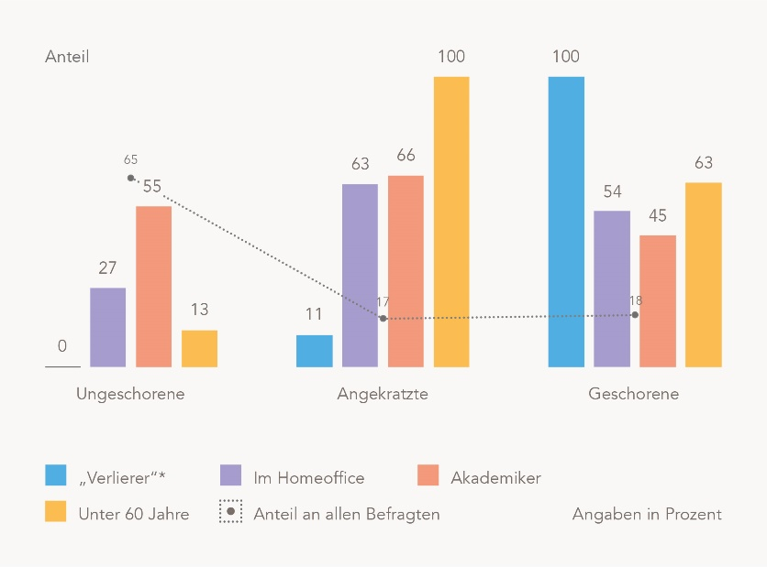
*hoher Einkommensverlust (über 500 Euro/Monat) und/oder finanzielle Mobilisierung (Antrag auf Sozialleistungen, Kreditaufnahme oder vorhandene Ersparnisse aufbrauchen)
Quelle: INSA Consulere, empirica Grafik: DIA
Einige Ergebnisse im Überblick: Die Älteren sind weitestgehend ungeschoren durch die Krise gekommen. Das trifft auch auf unterdurchschnittlich Verdienende und Arbeitnehmer mit geringem Bildungsabschluss zu. Gutverdiener, Urbane und Akademiker waren zwar oft im Homeoffice, hatten aber keine finanziellen Einbußen. Im Gegenteil: Mangels Konsumgelegenheit sparten sie oft sogar mehr als vorher. Die Geschorenen wiederum sind einerseits Selbstständige und Freiberufler zum Beispiel in der Gastronomie und im Messebau und andererseits die Einkommensschwächsten. Nach Mutmaßung der Studienautoren vorwiegend Aushilfskräfte und 450-Euro-Jobber mit einfacher Dienstleistungstätigkeit.

Rücklagen aus eingeschränkten Konsummöglichkeiten während der Lockdowns will die Mehrheit größtenteils noch ausgeben. „Offenbar wirken hier erhebliche Nachholeffekte. Man will den verpassten Urlaub oder Restaurantbesuch nachholen und sich schlicht mal wieder etwas gönnen“, erklärt Studienautor Reiner Braun. Aber selbst wenn das unabsichtlich Gesparte eher ausgegeben wird, hat sich seiner Meinung nach das Sicherheitsbewusstsein verändert. So wollen die Geschorenen eine größere Vorsichtskasse in konservativen Geldanlagen halten. Angekratzte wiederum planen mehr langfristiges Sparen in Aktien und ETF. Durch die Erfahrungen in der Pandemie haben finanzielle Polster für viele offenkundig einen größeren Stellenwert bekommen. Außerdem gibt es Anzeichen dafür, dass das Vertrauen ins Wertpapiersparen bei den Deutschen mit Corona spürbar gewachsen ist.

Vor allem jüngere, besser Ausgebildete und gut Verdienende waren wegen Corona erstmalig im Homeoffice beschäftigt. Darunter auch viele Städter, die eher beengt auf der Etage wohnen. Am Gros der Erwerbstätigen – und damit insbesondere an Handwerkern, Arbeitern und Geringverdienern – ging diese Spielart der Pandemie vorüber. Dennoch dürfte sie langfristig Auswirkungen auf die künftige Gestaltung des Arbeitsumfeldes haben. So ist der Wunsch, auch weiterhin im Homeoffice zu bleiben, sehr stark ausgeprägt. Das gilt insbesondere für Jüngere, in ländlicher Wohngegend und für Frauen. Bei Frauen dürfte die Familienarbeit ein wichtiges Motiv sein, auf dem Land die gesparten Pendelzeiten und -kosten. Bei Letzteren dürfte jedoch der Arbeitgeber diesem Wunsch seltener nachkommen – so lautet zumindest die Erwartung der befragten Arbeitnehmer außerhalb der Städte. Bei Frauen wiederum ergeben sich Einschränkungen, weil sie eher Berufe haben, die man vor Ort ausüben muss.

Der DIA-Studie mit dem Titel „Gibt es Long Covid beim Sparen und Wohnen?“ liegen empirische Daten aus einer Repräsentativbefragung zugrunde, die im Frühjahr 2021 unter 1.006 Personen stattfand. Aufbauend auf die daraus abgeleitete Typologie wählten die Studienautoren Haushalte für Tiefeninterviews aus. In den Tiefeninterviews im August 2021 erfragten sie dann Details zum jeweiligen Entscheidungshintergrund.

